湖北省2025年度省市县乡考试录用公务员
笔试报名政策减免费用申请操作流程

1.资格审核通过的报考人员在缴费时，请点击流程图中“网上缴费”按钮
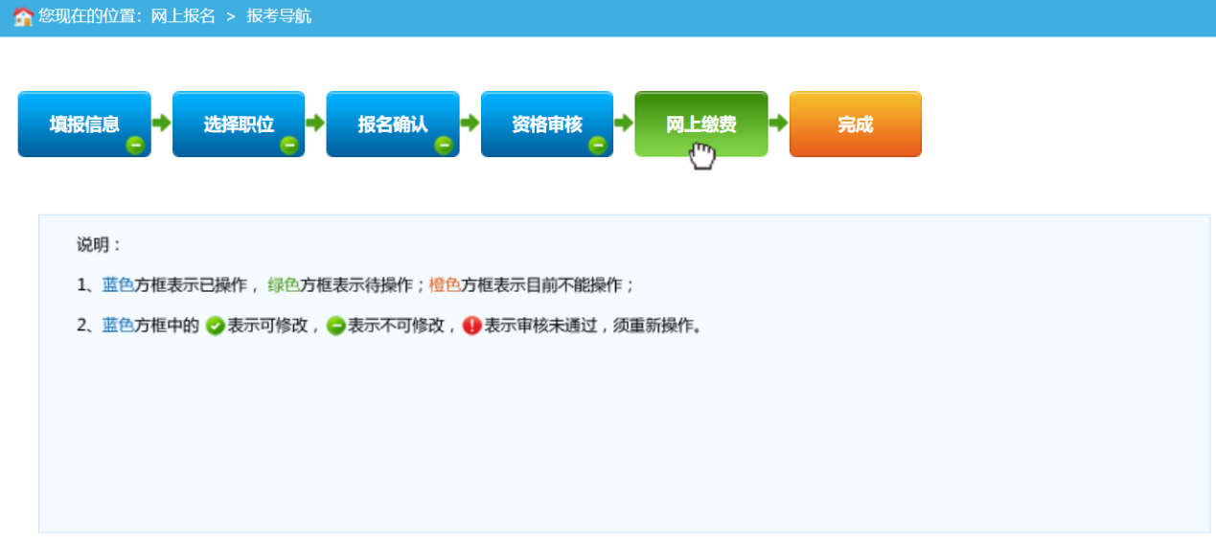

2.进入“网上缴费”页面，点击“政策减免费用申请”按钮，弹出政策减免申请框， 核对信息无误后点击“申请减免”即可完成申请，也点击“取消关闭”生成订单后网上缴费。


申请减免后，请耐心等待，费用减免接口核验通过则报名流程中“完成”按钮为蓝色，代表申请“政策减免费用”报名成功，核验不通过的符合“政策减免费用”的人员，可按要求上传相关申请材料。

3.按要求上传相关申请材料。

4.上传后，确认无误后请务必点击“材料确认”，等待工作人员审核。

5.政策减免费用审核通过后，报名流程中“完成”按钮为蓝色，代表申请“政策减免费用”报名成功。


6.“网上缴费”界面提示“您因XXXX政策减免费用审核不通过，请网上缴费”时，需重新生成订单，进行网上缴费。


